МИНИСТЕРСТВО НАУКИ И ВЫСШЕГО ОБРАЗОВАНИЯ РОССИЙСКОЙ ФЕДЕРАЦИИ
ФЕДЕРАЛЬНОЕ ГОСУДАРСТВЕННОЕ АВТОНОМНОЕ ОБРАЗОВАТЕЛЬНОЕ УЧРЕЖДЕНИЕ ВЫСШЕГО ОБРАЗОВАНИЯ
«Национальный исследовательский ядерный университет «МИФИ»
Обнинский институт атомной энергетики

Лабораторная работа №5
«Процессы и каналы в Linux»
Вариант 6,6

Выполнила: студентка ОИКС
3 курса группы ИС-Б17
Петренко В. Ю.
Проверил: Пляскин А. В.

Обнинск, 2019

Содержание работы:
Вариант 6
Напишите программу fake, которая использует целочисленное значение первого аргумента в качестве статуса завершения. Выполните программу fake, задавая различные значения аргументов, включая большие и отрицательные.
Вариант 6
Напишите программу выводящую некоторое сообщение через равные промежутки времени в течение определенного интервала времени. Использовать функции alarm и pause.

2. Инструментарий.
wait - ожидает завершения процесса.
Функция wait приостанавливает выполнение текущего процесса до тех пор, пока дочерний процесс не завершится, или до появления сигнала, который либо завершает текущий процесс, либо требует вызвать функцию-обработчик. Если дочерний процесс к моменту вызова функции уже завершился (так называемый "зомби" ("zombie")), то функция немедленно возвращается. Системные ресурсы, связанные с дочерним процессом, освобождаются. Функция waitpid приостанавливает выполнение текущего процесса до тех пор, пока дочерний процесс, указанный в параметре pid, не завершит выполнение, или пока не появится сигнал, который либо завершает текущий процесс либо требует вызвать функцию-обработчик. Если указанный дочерний процесс к моменту вызова функции уже завершился (так называемый "зомби"), то функция немедленно возвращается. Системные ресурсы, связанные с дочерним процессом, освобождаются. Параметр pid может принимать несколько значений:
< -1 означает, что нужно ждать любого дочернего процесса, идентификатор группы процессов которого равен абсолютному значению pid.
-1 означает ожидание любого дочернего процесса; функция wait ведет себя точно так же.
0 означает ожидание любого дочернего процесса, идентификатор группы процессов которого равен идентификатору текущего процесса.
> 0 означает ожидание дочернего процесса, чей идентификатор равен pid.
Можно создать новый процесс с помощью системного вызова fork(). Синтаксис вызова следующий:
#include <sys/types>
#include <unistd.h>
pid_t fork(void);
pid_t является примитивным типом данных, который определяет идентификатор процесса или группы процессов. При вызове fork() порождается новый процесс (процесс-потомок), который почти идентичен порождающему процессу-родителю.
Можно проверить, был ли создан новый процесс:
switch(ret=fork())
{
case -1: /{*}при вызове fork() возникла ошибка{*}/
case 0 : /{*}это код потомка{*}/
default : /{*}это код родительского процесса{*}/
Когда потомок вызывает exit(), код возврата передается родителю, который ожидает его, вызывая wait(). WEXITSTATUS() представляет собой макрос, который получает фактический код возврата потомка из вызова wait().
Функция wait() ждет завершения первого из всех возможных потомков родительского процесса.
}
Функция exit(), находящаяся в стандартной библиотеке, вызывает немедленное окончание работы программы. Поскольку функция exit() останавливает выполнение программы и форсирует возврат в операционную систему, она используется для управления устройствами, и ее использует подавляющее большинство программ. Функция exit() имеет следующий вид:
void exit (int статус);
Она использует заголовочный файл stdlib.h. Значение статуса возвращается в операционную систему.
pause () заставляет вызывающий процесс (или поток) ожидать сигнал, который либо завершает процесс, либо вызывает функцию захвата сигнала.
#include <unistd.h>

int pause (void);

void (*signal( int sig, void (*handler) (int))) (int);
Устанавливает обработчик, который вызывается при возникновении сигнала sig.

SIGALRM — сигнал, посылаемый процессу по истечении времени, предварительно заданного функцией alarm().
SIGALRM — целочисленная константа, определённая в заголовочном файле signal.h.

Программы, обычно используют SIGALRM при реализации тайм-аута для долговременной операции, или выполнения операции через определённые интервалы.
SIGALRM посылается ядром через целое количество секунд после вызова alarm(). Иногда этот механизм используется для реализации функции sleep().
Функция alarm () должна заставить систему генерировать сигнал SIGALRM для процесса по истечении количества секунд реального времени, указанных секундами . Задержки планирования процессора могут помешать процессу обработать сигнал, как только он будет сгенерирован.
3. Алгоритм.
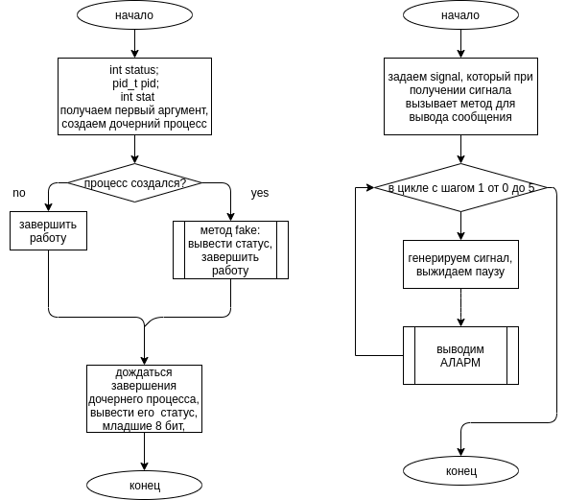
4. Результаты решенной задачи.
Для первой части:
qw@kosyak:~/$ ./res 0
fake exit status = 0
status exit fake function = 0
evaluation of the status low-order 8 bits 0
qw@kosyak:~/$ ./res 4
fake exit status = 4
status exit fake function = 1024
evaluation of the status low-order 8 bits 4
qw@kosyak:~/$ ./res 255
fake exit status = 255
status exit fake function = 65280
evaluation of the status low-order 8 bits 255
qw@kosyak:~/$ ./res 256
fake exit status = 256
status exit fake function = 0
evaluation of the status low-order 8 bits 0
qw@kosyak:~/$ ./res 999999999
fake exit status = 999999999
status exit fake function = 65280
evaluation of the status low-order 8 bits 255
qw@kosyak:~/$ ./res -1
fake exit status = -1
status exit fake function = 65280
evaluation of the status low-order 8 bits 255
qw@kosyak:~/$ ./res -255
fake exit status = -255
status exit fake function = 256
evaluation of the status low-order 8 bits 1
Для второй части:
qw@kosyak:~/$ ./res
Alarm!
Alarm!
Alarm!
Alarm!
Alarm!
Alarm!
Alarm!
Done.
5. Выводы.
Для первой части: при использовании целочисленного значения в качестве аргумента и статуса возврата функции не всегда на выводе получаются ожидаемые результаты, в связи с ограничением размера целочисленного типа, а именно 4 байта для integer, 256 бит для 32 битных операций. В связи с этим младшие 8 бит всегда находятся в диапазоне от 0 до 255, статус завершения функции от 0 до 65280, а сам аргумент ее может быть от 0 до 2147483647. Статус завершения не может быть отрицательным.

